1.打开CE
2.找到 CT文件，如下图所示

3.把CT文件直接拖入CE修改器中（注意：切勿用CE修改器的打开，必须把CT文件拖入CE中！），如下图
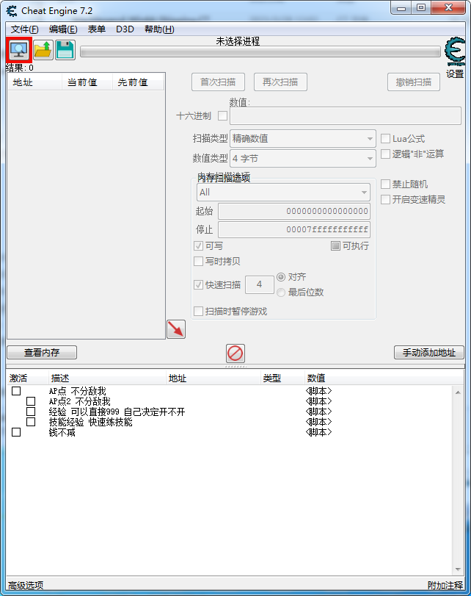

4.启动游戏
5.打开游戏后按alt+tab组合键切换到CE修改器选择上方发红绿光的电脑图标
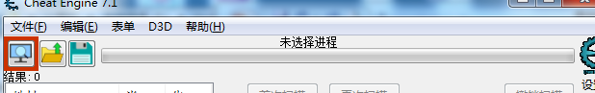
6.点击此图标后会出现进程列表，选择游戏进程（看图标就行，一般是最下面那个进程），选择打开，选择是
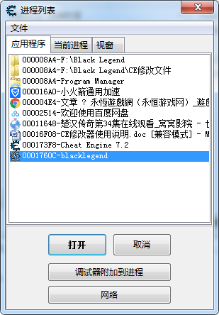（演示图）
7.上述操作完成后，切换出来手动勾选修改项，即生效！

